Indledning
Wired Relations indeholder alle vores systemer, databehandleraftaler og risikovurderinger. Det kan også styre tilsyn og andre relevante opgaver.
Wired Relations skal løbende vedligeholdes så vi er sikker på at have et så retvisende systemoverblik som muligt.
Log ind på: https://fredensborgkommune.wiredrelations.com/#/

Søg efter systemer der har din Centerchef som ejer.
Hvis ikke systemet er på oversigten, skal det oprettes:
Gå i fanen Systemer og vælg Opret system
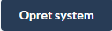
Skriv systemets navn og vælg Gem.
Systemet er nu oprettet det kan opdateres med ejeroplysninger osv.
Hvis leverandøren af systemet ikke fremgår af listen over leverandører, skal denne også oprettes:
Vælg ”opret leverandør” på listen over leverandører og du kan nu oprette leverandøren.

Har du brug for at få slettet et system, skal du skrive til GDPR@fredensborg.dk.

1. Systemer
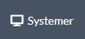

Nu skal systemerne opdateres med nedenstående informationer:

1.1 Indledning
Hvor opbevares data? Information bør findes i databehandleraftalen eller hos leverandøren.
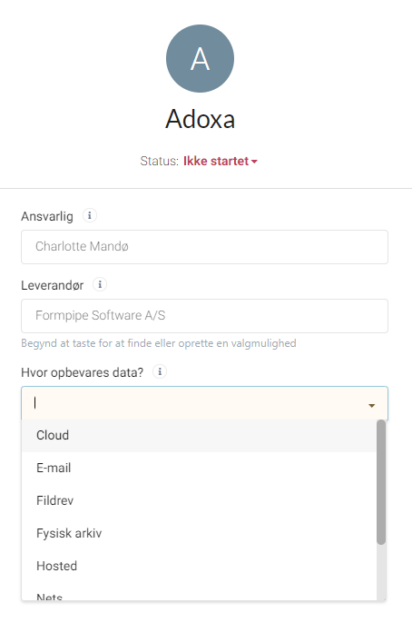

1.2 Beskrivelse
Lave en kort beskrivelse af systemet.
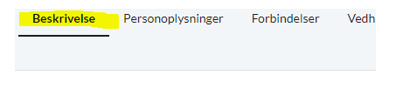

1.3 Personoplysninger
Personoplysninger (hvilken type personoplysninger bliver behandlet i systemet – fremgår af databehandleraftalens bilag A).
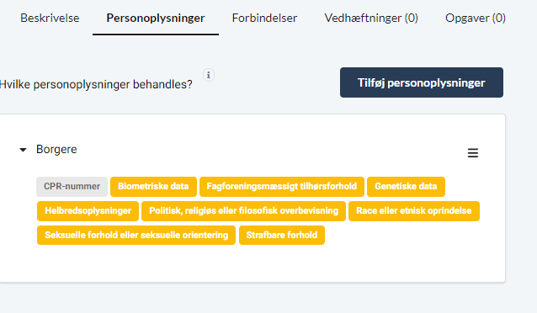
Forbindelser udfyldes ikke.
Vedhæftninger og opgaver tilføjes ikke, da de bliver tilføjet under leverandør.

1.4 Afslutning
Når du har udfyldt disse felter, angiver du Status: Færdig.
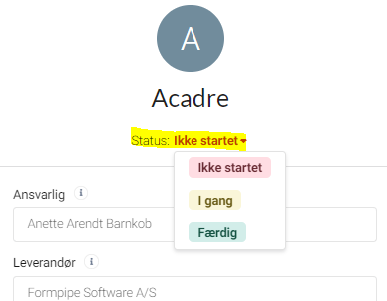

Du er nu færdig med menuen Systemer og skal derfor til menuen Leverandører.

2. Leverandører
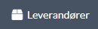

Søg efter leverandøren til det system du netop har opdateret/oprettet:
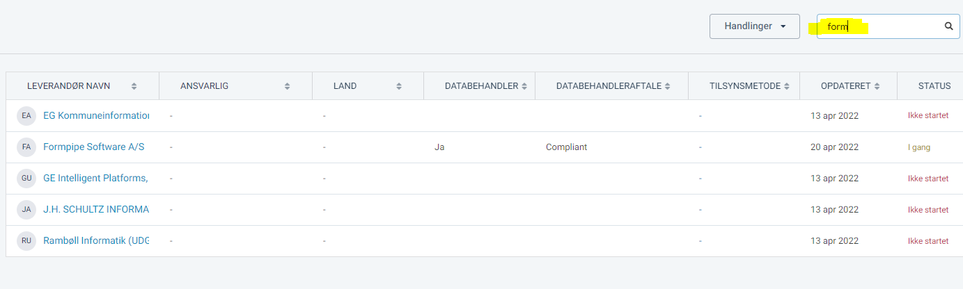
Klik på leverandøren.

2.1 Indledning
Besvar nedenstående spørgsmål: om leverandøren er databehandler m.v
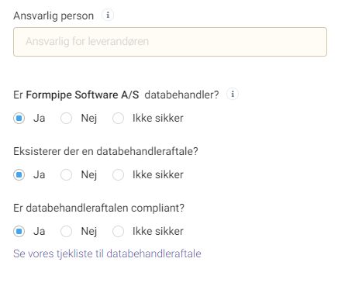
Ansvarlig person udfyldes ikke, da leverandøren kan være tilknyttet flere systemer og dermed kan der være flere ansvarlige.

Databehandleraftalen angives som compliant, hvis den er baseret på Datatilsynets skabelon og indeholder alle de oplysninger, der skal fremgå i Wired Relations.

2.2 Beskrivelse
Lav en kort beskrivelse af leverandøren.
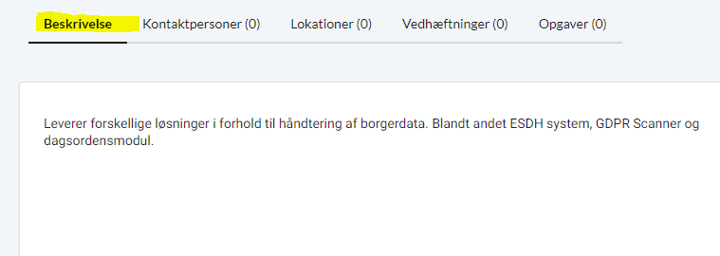

2.3 Kontaktpersoner
Feltet Kontaktpersoner skal du udfylde, da der kan være flere systemer og dermed flere kontaktpersoner pr. leverandør.
Tilføj altid både firma og hvilket system, lige præcis denne kontaktperson er tilknyttet.
Tilføj også en kontaktperson fra Fredensborg Kommune, som er tilknyttet leverandøren og det system der er tilknyttet dit center.
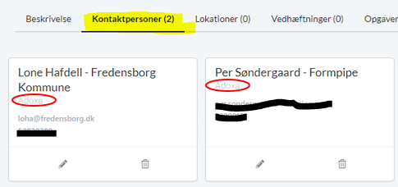

2.4 Lokationer
Lokationer udfyldes med info fra databehandleraftalen. Alle underdatabehandlere inkl. land skal angives, og evt. overførselsgrundlag. Hvis der allerede er angivet underdatabehandlere, skal databehandleraftalen tjekkes for, om der er flere der skal tilføjes:
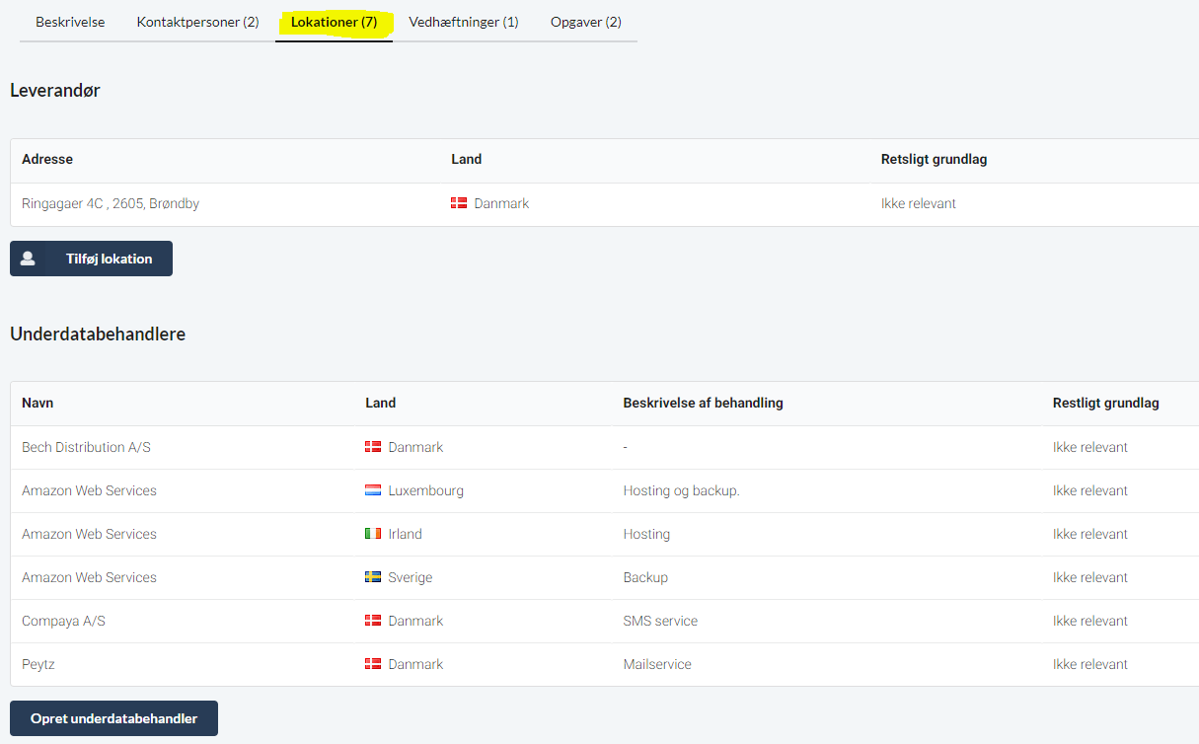

2.5 Vedhæftninger
Under vedhæftninger tilføjes:
- Databehandleraftaler (navngives DBA – Systemnavn)
- Tillæg til DBA (Tillæg DBA – systemnavn)
Modtager du en revisorerklæring, sendes denne til GDPR@fredensborg.dk, så vi kan føre tilsynet. Vi tilføjer erklæringen sammen med tilsynsrapporten til Wired Relations når tilsynet er afsluttet.
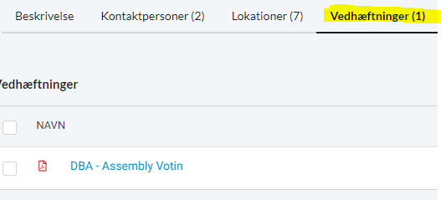

2.6 Opgaver
Der skal føres tilsyn med leverandøren hvis det er en databehandler. For at GDPR-teamet kan føre tilsyn, skal der oprettes en opgave, hvor systemnavn er det samme som opgavenavn. Opgavetype er Tilsyn.
Opgaven skal have GDPR-teamet som ansvarlig.
Hvis der i databehandleraftalen står hvornår Leverandøren fremsender første erklæring, er deadline måneden efter den dato.
Fremgår det ikke af databehandleraftalen, skal du vælge 1. januar som deadline, så fordeler Simone og Lone deadline, og undgår på den måde, at alle tilsyn kommer på samme tidspunkt.
Gentages hvert år eller hvert andet år, alt efter hvad der er aftalt ifølge databehandleraftalen.
Husk at forbinde opgaven med leverandøren og systemet.
I beskrivelsen angives hvad der er aftalt i databehandleraftalen – f.eks. hvilken type erklæring, hvem der betaler og om den bliver sendt automatisk, eller skal indhentes.
f.eks
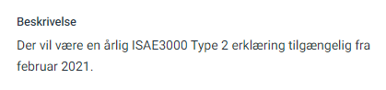
Udfører og ansvarlig er GDPR-teamet
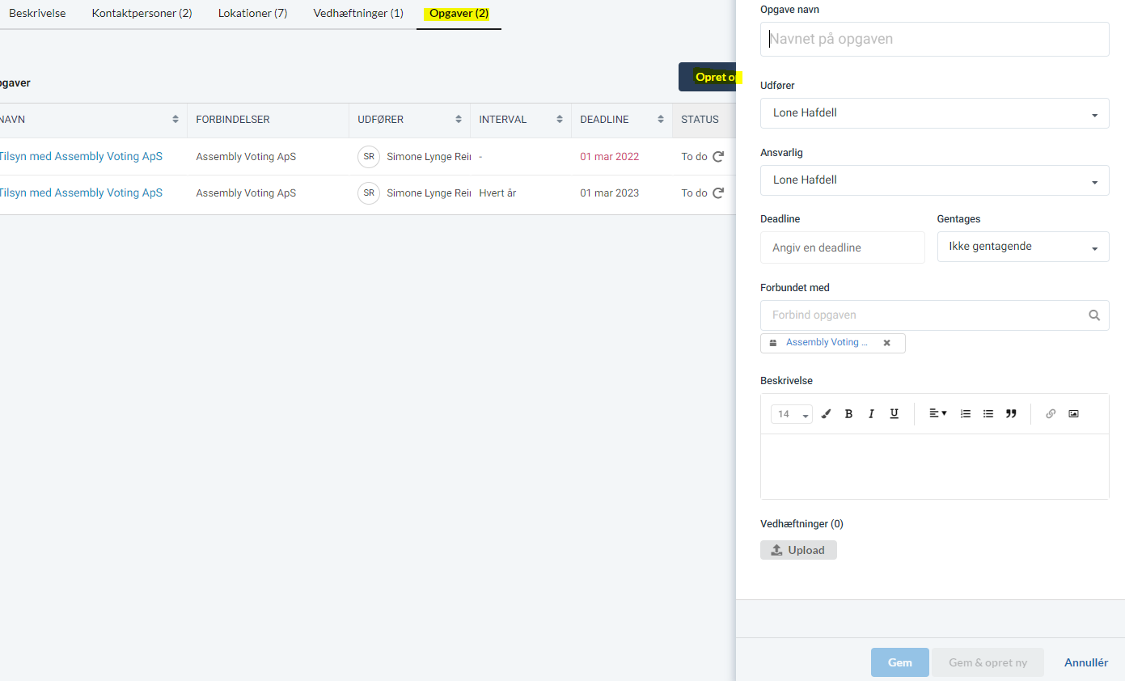

2.7 Afslutning
Når du har udfyldt disse felter, angiver du Status: Færdig.
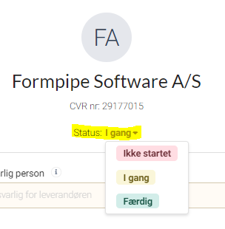

Har du spørgsmål eller er der fejl i systemer og leverandører, er I velkomne til at tage fat i Simone og Lone på GDPR@fredensborg.dk.

